简介：
卤素水份仪是一种新型快速的水分检测仪器。采用环形卤素灯加热，智能化操作。能快速均匀地干燥样品，获得准确的水份测定结果清晰的水份测定信息显示能实现直观、简单、方便地仪器操作
使用范围:
水分仪可广泛应用于一切需要快速测定水分的行业，满足各行业的应用要求，如塑胶、橡胶、化工、医药、食品、等行业中的生产过与实验过程中.
技术参数:
型 号 | XFSFY
 | 120A | 120B | 50A | 60A
最大称量值 | 100g | 100g | 100g | 100g
显示分度值 | 0.001g | 0.002g | 0.005g | 0.01g
可 读 性 | 0.01% | 0.01% | 0.01% | 0.1%
加 热 源 | 卤素灯
温度设置 | 45℃ - 180℃
重量校准 | 100g
称盘尺寸 | φ110 (mm)
包装尺寸 | （D*W*H）410*315*335 (mm)
净 重 | 3.2kg
毛 重 | 4.6kg
装箱清单:
名称 | 数 量
主机 | 1 台
不锈钢防风罩 | 1 个
三角支架 | 1 个
电源线 | 1 根
样品盘 | 1 0个
100g 砝码 | 1 个
产品操作手册 | 1 本

显示屏:
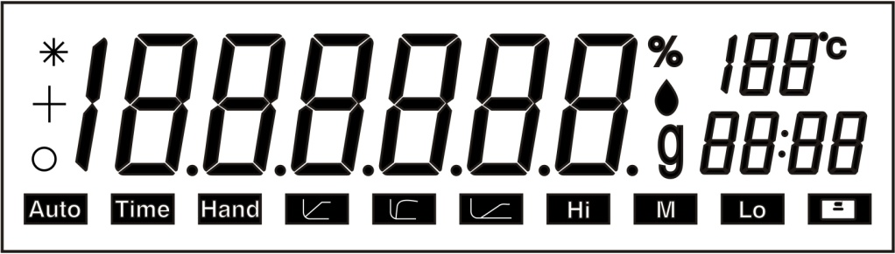
标识说明:
g | 重量：克 | 自动  模式测试精度 | Hi | 高精度
% | 水分含量% | 自动  模式测试精度 | M | 中精度
% | 固含量% | 自动  模式测试精度 | Lo | 低精度
备注:
高精度：30秒内水分重量变化小于0.002g时,仪器自动停止加热。
中精度：30秒内水分重量变化小于0.005g时,仪器自动停止加热
低精度：30秒内水分重量变化小于0.008g时,仪器自动停止加热
100℃ |  | 温度 |  |  | Hand | 手动自定义
10:00 |  | 时间设置（分:秒） | 加热方式 |  |  | 快速加热
工作模式 | Auto | 自动 | 加热方式 |  |  | 标准加热
工作模式 | Time | 定时 | 加热方式 |  |  | 柔和加热
备注:
手动测量：用户通过按键操作停止测量。
定时测量：用户设定测试时间，测试时间到自动关闭加热
-快速加热在较短的时间内加热到设定的温度
-标准加热以正常时间内加热到设定温度
-柔和加热以较长的时间加热到设定温度

安装步骤:
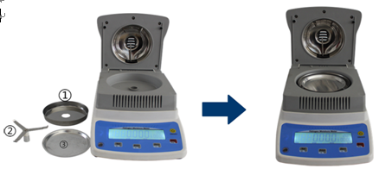
A.把①不锈钢防风罩卡在主机上面
B.把②三角支架放在主机的中心孔位里面
C.把③样品盘放在三角支架上面,安装完成.
校正:
1. 水分仪在0.00g的状态下，长按ZERO 键。
2. 当屏幕出现“120.00g”闪烁时放手，轻轻放100g标定砝码于样品盘上面，随后数值闪烁速度变快，直到100.00停止闪烁后，取下砝码。校正完成。
3.拿下砝码,回到测试模式.

如何设置加热温度和加热模式：
出厂默认自动--高精度--标准加热--温度120度

除了第0组的参数不能修改外，其他15组参数用户可以根据需要调整。

在称重状态下，长按“Set”键进入参数设置。此时显示屏中0闪烁，此时按“↑”或者“↓”键选择想要设置的组，然后再长按“Set”键进入组里面的参数设置。
按“↑”或者“↓”键选择测量模式：
选择好后按“Set”键进入下一项参数设置--设置加热方式：

选择好后按“Set”键进入下一项参数设置--设置加热温度
按按“↑”或者“↓”键来百分位和十分位的数值,设置好百分位后再按“Set”键移位设置温度的个位数,【按“↑”或者“↓”键设置】；
备注：如果选择的不是定时加热模式或是手动模式，此时按“Set”键保存参数并退出，回到测量称重状态.
否则进入时间的分钟设置，设置的分钟必须大于1。
按“↑”或是“↓”来修改时间分钟的设置,设置好后按“Set” 键进入时间秒设置。再按“Set”键退出。
测试步骤：
1.在0.000的状态下,把测试样品放在样品盘里面（均匀的铺开）
2.合上盖子,按Start开始加热测试。
3.测试完后屏幕直接显示样品的水分含量,按Set来切换各种参数,再按一下Start返回下一个样品测试.
测试小细节：
1.加热前先干燥一下样品盘
2.样品的重量影响测量时间以及结果的重复性,建议样品重量在5-10g左右
3.测试完一个样品,要等温度降到50度以下,才能重新测试新的样品.
错误信息指令符号：
Err 1 | 温度控制仓未关闭
Err 2 | 样品种量小于1g
Err 3 | 当前温度低于0度 或者大于200度
Err 4 | 超重
Err 5 | 设置时间小于1分钟
Err 6 | 无传感器信号
Err 8 | 参数设置超出范围
仪器的保养维护
清洗:要获得精确的测量结果,建议定期清理温度传感器及加热仓。清理前必须拔掉电源插头，清理时要小心，以免损坏仪器，请用无毛（绒）软布和中性清洗剂清洗，决不能使用腐蚀性清洗剂清洗和溶剂。不能让清洗剂流入仪器内部

